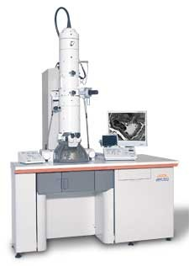 | Plataforma de Microscopia Eletrônica  Instituto de Biologia UFF | 

CADASTRO DE USUÁRIO

IDENTIFICAÇÃO DO USUÁRIO:
NOME:_________________________________________________________________
EMAIL:____________________________________CELULAR:___________________
MATRÍCULA SIAPE (Caso não tenha SIAPE informe a matrícula de sua Insttituição): _______________
DADOS INSTITUCIONAIS
LOTAÇÃO (Unidade/ Universidade): ___________________________________________
CARGO: _________________________________________________________________
TELEFONE/RAMAL: ______________________________________________________
TEM EXPERIÊNCIA EM MET: sim ( ) ou não ( ) Quanto tempo? ___________
IDENTIFICAÇÃO DO PROJETO:
TÍTULO: _____________________________________________________________
COORDENADOR DO PROJETO: _________________________________________
EMAIL COORDENADOR DO PROJETO:__________________________________
RESUMO (descreva brevemente o projeto, os objetivos e justificativa de usar o MET): _______________________________________________________________
FOMENTOS:___________________________________________________________
O TRABALHO ESTÁ VINCULADO A ALGUM PROGRAMA DE PÓS-GRADUAÇÃO? Sim ( ) ou Não ( )
Caso sim, qual? ________________________________________________________________
O TRABALHO ESTÁ VINCULADO A GERAÇÃO DE PRODUTO OU PATENTES? QUAL? ___________________________________
IDENTIFICAÇÃO DA EQUIPE ENVOLVIDA:
NOME:_____________________________________________________________
EMAIL:_____________________________________________________________
CARGO:______(CASO SEJA ALUNO, NOMEAR A PÓS-GRADUAÇÃO VINCULADA E O NÍVEL)______________
MATRÍCULA:___________________________

Atenciosamente,

Data, assinatura e matrícula

